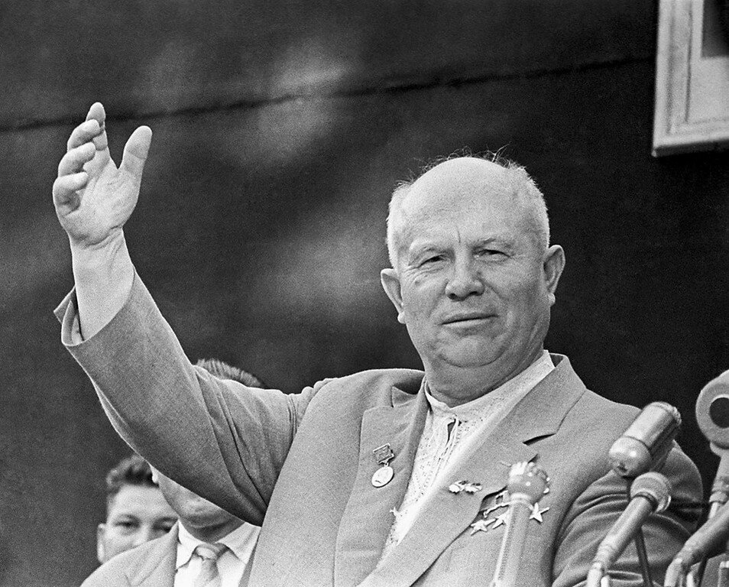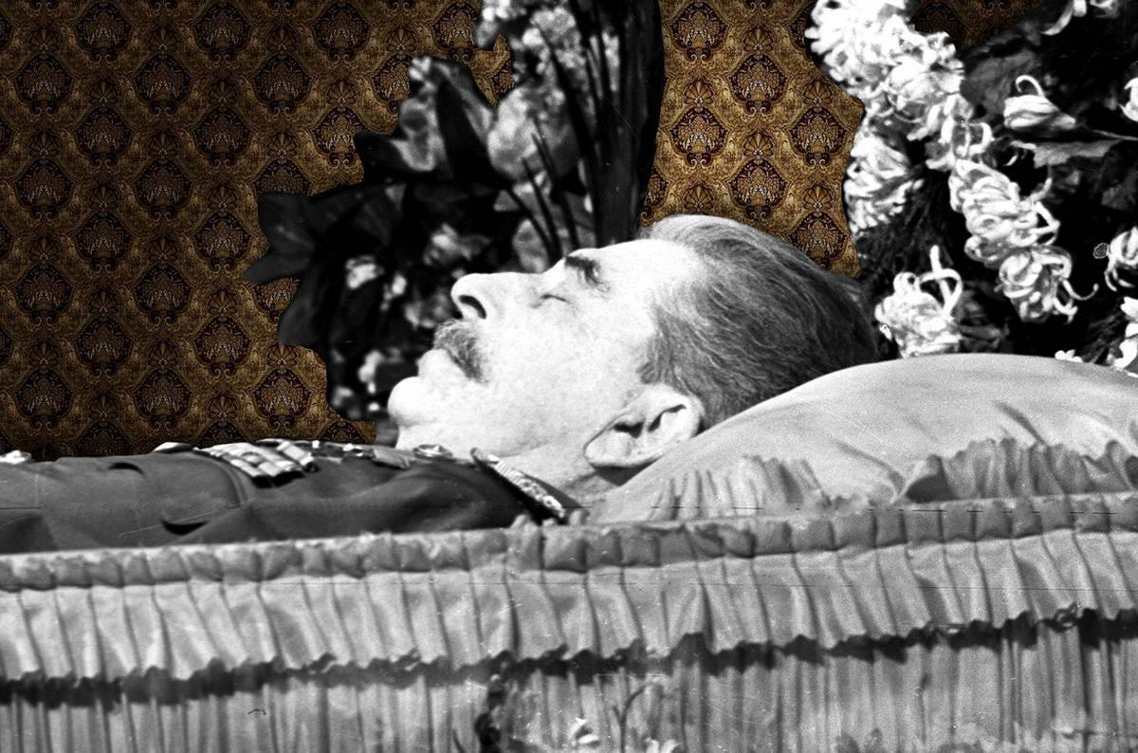

Тема 6.5.
ИЗМЕНЕНИЯ СОЦИАЛЬНО-ЭКОНОМИЧЕСКОГО РАЗВИТИЯ СССР В 1950 – 60 гг.

- Социально-экономическое развитие СССР в 1953-1955 гг.
- XX съезд КПСС и критика Хрущевым «культа личности» Сталина.
- Развитие СССР периода правления Хрущёва
- XXII съезд КПСС и его решения
- Карибский кризис и отстранение Хрущёва от власти

Социально-экономическое развитие СССР в 1953-1955 гг.

Сталин считал, что управлять развитием страны должны профессионалы - хозяйственники, знающие реальное производство и труд, а не партийные чиновники.
Со второй половины 1930-х Сталин делал всё, что бы руководящим государственным органом был не ЦК КПСС, а Совет министров СССР.
Именно этот орган руководил работой народного хозяйства в условиях послевоенного восстановления и при нем страна добилась небывалого роста.
Роль же партийных чиновников при Сталине постепенно снижалась, что не могло не вызывать их недовольства.
Это привело к тому, что в марте 1953 г. порядок управления страной изменился. Пришедшие к власти партийные функционеры установили руководящим органом советского общества ЦК КПСС, а Совет Министров СССР стал подчиняться решениям партийных бюрократов.
После смерти Сталина в руководстве страны разгорелись экономические дискуссии. С собственной программой экономических преобразований, предусматривавшей смену приоритетов развития, выступил Г. Маленков. Он предлагал перенести центр тяжести на развитие легкой и пищевой промышленности, а также сельского хозяйства.
Целью было значительное улучшение снабжения населения товарами первой необходимости. В области сельского хозяйства Маленков предложил задействовать фактор личной заинтересованности колхозников. Для этого он намечал значительно снизить нормы обязательных поставок с личного подсобного хозяйства колхозников и ввести другие послабления. Эта программа вызвала энтузиазм крестьян, однако с отстранением Маленкова от дел постепенно прекратили действовать и предложенные им реформы.

Позиция Хрущева отличалась от замысла Маленкова. Обеспечить подъем сельского хозяйства он предполагал путем значительного повышения государственных закупочных цен на колхозную продукцию и быстрого расширения посевных площадей за счет целинных и залежных земель в Казахстане, Поволжье, Урале, Сибири, на Дальнем Востоке и в Крыму.
В 1954 г. началось освоение целины. На первом этапе это принесло значительный рост валового сбора сельскохозяйственной продукции, однако затем производительность резко упала из-за эрозии почв.
Хрущев провел также еще целый ряд мероприятий, призванных повысить уровень сельскохозяйственного производства. Побывав в США, он пришел к выводу, что главная причина больших успехов американского сельского хозяйства - широкое распространение кукурузы. Началось массовое внедрение кукурузы в СССР. Эту культуру стали сеять даже там, где она в силу природных условий не могла расти. «Кукурузная эпопея» сильно ударила по престижу Хрущева. В целом сельскохозяйственная политика Хрущева закончилась полным провалом. Кризис сельского привел к началу массовых закупок зерна за границей.

XX съезд КПСС и критика Хрущевым «культа личности» И.Сталина.

В конце февраля 1956 г. состоялся XX съезд КПСС. В ходе подготовки к нему в некоторых и выступлениях стал употребляться термин «культ личности». Под этим понималось излишнее возвеличивание роли Сталина в истории страны и принижение роли партии. Подчеркивалось, что культ личности противоречит духу марксизма-ленинизма.
Постепенно становились известными факты незаконных репрессий, началась реабилитация политзаключенных, ускоренная восстаниями в лагерях. Стала меньше свирепствовать цензура. Все это получило наименование «оттепель».
Однако в народе и в политическом руководстве авторитет Сталина был еще высок. Миссию более глубокого разоблачения сталинизма взял на себя Н.С. Хрущев.

На XX съезде вначале все шло как обычно. Был отчетный доклад ЦК КПСС, присутствовавшие на съезде делегаты его одобрили. В последний день съезда на закрытом совещании Хрущев заявил, что будет выступать с докладом по материалам комиссии, расследовавшей действия Сталина. Хрущев выступил перед делегатами с докладом «О культе личности и его последствиях», причем он говорил не только о материалах комиссии, но и включил в выступление много эмоциональных, личностных моментов.
Для многих делегатов съезда стало откровением ленинское «Письмо к съезду» с негативной оценкой личности И.В. Сталина. Хрущев раскрыл механизм фальсификации дел НКВД, рассказал о пытках и «расстрельных списках», обвинил Сталина во невнимании к мнению ЦК, Политбюро…
Доклад произвел колоссальное впечатление. Несколько делегатов даже упали в обморок. Хотя доклад считался секретным документом, с ним были ознакомлены члены партии и комсомольские активисты, а через них - все интересующиеся жизнью страны. В июне 1956 г. ЦК КПСС опубликовал специальное постановление «О преодолении культа личности и его последствий». Вся вина за репрессии возлагалась Хрущевым исключительно на Сталина, Ежова и Берию.
После XX съезда развернулся процесс десталинизации. Началась массовая реабилитация, был ликвидирован ГУЛАГ. На волю вышли сотни тысяч человек, но все это происходило как бы полугласно, отсутствовали социальные программы для реабилитированных. Были восстановлены некоторые ликвидированные Сталиным автономии, возвращены депортированные народы - чеченцы, калмыки, ингуши и др. (однако не были официально реабилитированы немцы Поволжья и крымские татары).
В исторической науке и художественной литературе разрешили говорить об отдельных «черных страницах» истории СССР. Но всячески подчеркивалось, что партия сама нашла силы разоблачить все эти безобразия и осудить «культ личности».

Развитие СССР периода правления Хрущёва

Власти считали важным рычагом развития промышленности научно-технический прогресс. Однако наиболее зримых результатов в использовании его преимуществ удалось добиться лишь в военно-промышленном комплексе и некоторых смежных областях (самые зримые достижения - запуск первого в мире искусственного спутника Земли 4 октября 1957 г. и первого человека в космос 12 апреля 1961 г.).
Было реорганизовано управление промышленностью. Вместо отраслевых министерств начали создаваться территориальные советы народного хозяйства (совнархозы). Именно им теперь подчинялись руководители предприятий. Эта реорганизация, с одной стороны, укрепила экономические права местных властей, но с другой - больно ударила по единой политике государства. Нарушились связи между регионами, распространилось местничество.
В социальной сфере была разработана программа мер, нацеленная на улучшение жизни населения. Регулярно повышались оклады в промышленности, росли доходы колхозников, им стали выплачивать пенсии. Был также принят закон о пенсиях. Размер выплат увеличивался вдвое, а пенсионный возраст снижался. Были отменены все виды платы за обучение, сокращена продолжительность рабочей недели, отменены обязательные государственные займы.
Одним из наиболее важных явлений стало начало широкомасштабного жилищного строительства. Менялся жилищный стандарт: семьи все чаще получали не комнаты, а отдельные квартиры. Впервые всю страну охватило радиовещание, очень быстро развивалось телевидение.

XXII съезд КПСС и курс на строительство коммунизма.
XXII съезд КПСС (1961 г.) был одновременно и триумфом всей политики, связанной с именем Н.С. Хрущева, и началом ее конца. В докладе Хрущева съезду была нарисована широкая картина сдвигов в экономике, выражена надежда на то, что ситуацию в аграрном производстве можно улучшить, показан рост авторитета СССР на международной арене, успехи в развитии «социалистического лагеря». Однако умалчивалось об ошибках и просчетах, допущенных за это время.
Съезд принял новую Программу КПСС «программу строительства ''коммунизма», рассчитанную на 20 лет (к 1980 г.). За это время предусматривалось решить следующие задачи:
- построить материально-техническую базу коммунизма
- перейти к коммунистическому самоуправлению,
- сформировать нового, всесторонне развитого человека.

Согласно принятому новому Уставу КПСС расширялись возможности для приема в партию молодежи, провозглашался принцип ротации партийных органов (не более чем 2 срока по 4 года для работников вплоть до секретарей обкомов и горкомов). Это встревожило аппаратчиков и настроило номенклатуру против Хрущева.
31 октября 1961 г. в последний день работы съезда из мавзолея тайно вынесли и перезахоронили у Кремлевской стены тело И.В. Сталина.

1962-1964 гг. можно характеризовать как время внутренних неурядиц и роста напряженности. Ухудшилось продовольственное снабжение городского населения. Причиной этого были неудачи на целине, другие просчеты в аграрной политике. Это привело к массовому недовольству народа, особенно рабочих. Известны выступления трудящихся, доходившие до столкновений с милицией и войсками в целом ряде городов. Самым крупным стало выступление рабочих в Новочеркасске в 1962 г., подавление которого сопровождалось человеческими жертвами.
Хрущев рассорился с творческой интеллигенцией, грубо обругав художников - модернистов во время посещения их выставки в Манеже. Но самым опасным стало для него недовольство номенклатуры, в конечном итоге решившее его судьбу. Партийное чиновничество нервничало из-за беспрерывных перестановок, перетрясок, реорганизаций, любителем которых был Первый секретарь. Номенклатура хотела стабильности, спокойствия, уверенности в завтрашнем дне.
Постепенно трудности (особенно продовольственные) обострялись. Хлеб стал исчезать из булочных. Чтобы справиться с его дефицитом, пришлось пустить в ход стратегические запасы и срочно закупить зерно за границей. Во многих районах, особенно южных, вновь появились продовольственные карточки на хлеб. Все это подрывало авторитет Хрущева. Его политика стала вызывать раздражение большего количества людей.

Карибский кризис 1962 г. И отстранение Хрущёва от власти
В 1959 г. на о.Куба произошла революция, в ходе которой власть получили борцы за построение коммунистического строя во главе с лидером – Фиделем Кастро. Попытка США вооруженным путем свергнуть революционное правительство провалилась. Куба вошла в число союзников и друзей СССР.
Произошедшее давало повод к разрешению недавно возникшей проблемы для СССР в паритете с СШАП. Дело в том, что в 1961 г. американцы разместили свои ядерные ракеты на турецкой базе Инджерлик, в непосредственной близости с советской границей. Подлетное время ракет сократилось и угроза внезапного ядерного удара серьезно возрастала. Ответить адекватно СССР не имел возможности. Теперь же такая возможность появлялась.
Летом 1962 г. СССР взял на себя обязательство защищать Кубу от внешней агрессии, направив туда 40-тысячную армию и установив там ракеты, способные поразить Вашингтон и Нью-Йорк.
14 октября американский самолет-разведчик сфотографировал стартовые площадки для ракет. Американские военные предлагали немедленно разбомбить советские ракеты с воздуха и начать вторжение на остров силами морской пехоты. Такие действия вели к неизбежной войне с Советским Союзом в победоносном исходе которой президент США – Дж. Кеннеди уверен не был. Поэтому он решил занять жесткую позицию, но не прибегать к военному нападению.
В обращении к нации Кеннеди сообщил, что США начинают военно-морскую блокаду Кубы, потребовав от СССР немедленно удалить оттуда свои ракеты.
26 октября Хрущев направил Кеннеди послание, в котором признавал наличие на Кубе советского оружия. Но в то же время Хрущев пытался убедить Кеннеди, что СССР не собирается нападать на Америку. Позиция же Белого дома оставалась прежней - немедленный вывод ракет.

Кеннеди предупредил Хрущева, что все суда, следующие на Кубу, будут подвергаться американскому досмотру. Советское руководство отвергло такой подход и отдало приказ судам прорываться через блокаду. Мир очутился на пороге военного столкновения двух сверхдержав, чреватого третьей мировой войной.
Но и Хрущев, и Кеннеди понимали всю опасность сложившейся ситуации и, не снижая накал взаимных обвинений, негласно стали искать почву для компромисса.
В конце концов Москва и Вашингтон договорились, что советские ракеты будут вывезены с Кубы в обмен на обещание американцев снять карантин, не вторгаться на Кубу, а также убрать нацеленные на СССР ракеты из Турции.

Развязка Карибского кризиса дала толчок к тому, чтобы по-новому взглянуть и на другие проблемы, разделяющие Восток и Запад. 5 августа 1963 г. СССР, США и Англия подписали в Москве договор запрещении ядерных испытаний в атмосфере, космосе и под водой.
Политика Хрущева имела сильную примесь авантюризма и строилась зачастую на эмоциях, а не на расчете. Входе этой авантюры мир оказался на грани большой войны.

Октябрьский 1964 г. Пленум ЦК КПСС

К началу 60-х гг. правление Н.С. Хрущева вызывало недовольство всех основных слоев советского общества. Самым опасным для Хрущева стало недовольство партийного аппарата. Последний желал стабилизации своего положения, его раздражали беспрерывные реорганизации и перестановки кадров, которые практиковал Первый секретарь.
Интересам партаппарата никак не отвечала введенная XXII съездом партии система ротации партийных кадров.
Военные высказывали серьезное недовольство значительным сокращением армии. Интеллигенция отрицательно относилась к Хрущеву после скандала на выставке в Манеже и других грубых окриков в ее адрес. Широкие слои трудящихся ощущали усталость от шумных политических кампаний, возвеличивания личности Хрущева, «кукурузной эпопеи» и т.п. Жизнь трудящихся ухудшилась после повышения цен в начале 60-х гг. и перебоев в снабжении основными продуктами питания.
Все это привело к тому, что Хрущев был устранен без особых усилий и противодействия. В высшем руководстве партии созрел замысел отстранения Первого секретаря.
Отдыхавший на юге страны Хрущев был вызван на Пленум ЦК КПСС в Москву, где ему были предъявлены обвинения в «волюнтаризме и субъективизме» (т.е. в том, что он принимал решения, ни с кем не советуясь, не учитывая мнения других руководителей). Хрущев был отправлен на пенсию. Первым секретарем ЦК КПСС (позже эту должность стали именовать Генеральным секретарем) был избран Леонид Ильич Брежнев, Председателем Совета Министров стал Алексей Косыгин. Новое руководство объявило о коррекции курса и исправлении допущенных ошибок.

Целинные земли - (целина), покрытые естественной растительностью земли, которые не обрабатывались веками. Образуются на основе долговременной залежи. Начало освоения целинных земель

